حصة الرياضيات فيزياء استكشاف الوحدة 1 اليوم1 السنة 5 أوب

**هدف الحصـــــة: خلق الحاجة لدى المتعلم إلى ربط علاقات بين نوعية الإضاءة ووضوح الرؤية**

**المربي محمد توفيق التائب**

**الوضعية الاستكشافيـــــــة عدد 1**

خرج صالح مع والده وكلبه في جولة وسط أحمد المحميات الطبيعية وأثناء تجوالهما سمعا صوتا غريبا ينبعث من أحد المغارات . فانطلق الكلب نحوها وتوغل فيها ... قلق صالح فلحق بكلبه لكته وجد نفسه في مكان مظلم تنعدم فيه الرؤية فشعر بالخوف الشديد ، ثم تقدم بعض الخطوات متشجعا ففوجئ بشعاع ضوئي ينبعث من أحد ثقوب المغارة ، ثم شاهد ظلا يقترب منه ، فتبادرت إلى ذهنه أسئلة عديدة .

حاول صخبه أعضاء فريقك صياغة هذه الفرضيات

1- لماذا تنعدم الرؤية في الأماكن المظلمة؟

2- من أين انبعثت الشعاع الضوئية ؟

3- ماهي المصادر الضوئية التي تنير الكون من حولنا ؟

4- كيف يتكون الظل ؟

5- لماذا لم يظهر الظل في الظلمة ؟

6- ماهي الأجسام التي تسمح بمرور الضوء من خلالها ؟

7- ما هي الأجسام التي لا تسمح بمرور الضوء من خلالها

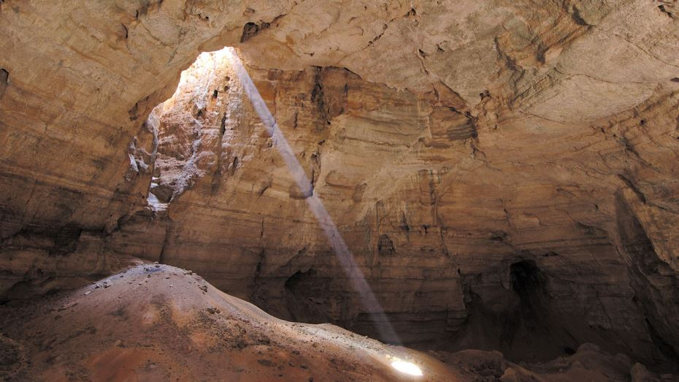

**أبحث عن الحلول وأطرح نقاشا مع أعضاء مجموعتي للوصول إلى الحل**

ما المشكلة ؟ ..............................................................................................................................................

........................................................................................................................................................................

**أتصور حلولا مناسبة:**..................................................................................................................................

..........................................................................................................................................................................................................................................................................................................................................................................................................................................................................................................................

**أتثبت من فرضيــــــــــاتي :** ..............................................................................................................................................................................................................................................................................................................................................................................................................................................................................................................................................................................................................................................................................................

|  |  |
| --- | --- |
| **أحدد ما سأتثبت منه** | ......................................................................................................................... |
| **أختار الطريقة المناسبة** | التجربـــــة – الملاحظة – مسائلة أهل الاختصاص – البحث الوثائقي .... |
| **أسجل ملاحظاتي :** | ..........................................................................................................................  .........................................................................................................................  ..........................................................................................................................  ........................................................................................................................... |

................................................................................................................................................................

..............................................................................................................................................................

................................................................................................................................................................

.................................................................................................................................................................

................................................................................................................................................................

................................................................................................................................................................

...............................................................................................................................................................